Observabilidade da aplicação
Diagrama técnico e fundamentação dos painéis
Atividade mensal do 7º período Entrega 2
Integrantes: Jihad Ghozayel e Heron Felipe
Projeto Google Cloud: projeto-mensal-cloud
Aplicação: https://todo.projetomensal.com.br · API: https://api.todo.projetomensal.com.br
Repositório: https://github.com/devheron/aula-uniamerica-infraestrutura-cloud
Dashboard: https://console.cloud.google.com/monitoring/dashboards/builder/a74172e1-9242-41ed-970c-ef5da3e8b23a?project=projeto-mensal-cloud
Verificações: https://console.cloud.google.com/monitoring/uptime?project=projeto-mensal-cloud
Ferramenta de observabilidade: Google Cloud Observability (Cloud Logging e Cloud Monitoring)
Data: 18 de setembro de 2026
O acesso aos painéis e aos registros exige autenticação no Google Cloud e permissão no projeto projeto-mensal-cloud. Não há painel público.

1. Escopo e continuidade da primeira entrega
Esta entrega mantém a mesma aplicação e a mesma infraestrutura da primeira entrega: domínio e subdomínio próprios, HTTPS com terminação no balanceador, serviços serverless, proxy reverso, redundância do front-end e proteção do back-end e do banco de dados. O trabalho desta etapa concentrou-se em duas frentes: um diagrama técnico fiel ao ambiente em funcionamento e a observabilidade da aplicação.
Alterações realizadas desde a primeira entrega:
- Instrumentação do back-end com log estruturado em JSON, um registro por requisição HTTP, na branch feature/observabilidade.
- Criação de duas verificações periódicas de disponibilidade e de duas políticas de alerta associadas a elas.
- Criação das métricas baseadas em log todo_http_requests_total e todo_http_request_duration_ms.
- Criação do dashboard Todo - Observabilidade, com seis painéis.
- Criação de um canal de notificação por e-mail em 18/09/2026, vinculado às duas políticas de alerta.
- Publicação do serviço de front-end em us-central1 em 17/09/2026, completando a redundância entre as duas regiões prevista no diagrama.

2. Diagrama técnico
O diagrama é entregue em duas versões, uma legível e uma editável, e está dividido em duas visões relacionadas entre si pelos mesmos nomes de componentes.
A visão da aplicação representa o caminho da requisição do usuário: resolução de nome no DNS do Registro.br, distinta do tráfego de requisições; entrada em HTTPS 443 no balanceador global todo-lb, onde ocorre a terminação TLS e a política todo-armor do Cloud Armor limita 300 requisições por minuto por endereço de origem; roteamento por host para os serviços Cloud Run todo-frontend, em southamerica-east1 e us-central1, e todo-backend, em southamerica-east1, todos com ingresso restrito ao balanceador na porta 8080; leitura do segredo mongo-uri no Secret Manager; e saída do back-end pela VPC todo-subnet com Cloud NAT de endereço fixo 34.39.201.201 até o MongoDB Atlas, em TLS na porta 27017. O diagrama identifica ainda os fluxos bloqueados e o ponto exato em que cada bloqueio ocorre.
A visão da observabilidade representa o caminho do dado, do componente que o gera até o painel, e indica quem pode consultá-lo e por qual mecanismo. Os componentes que não puderam ser verificados diretamente, por serem internos ao provedor, estão sinalizados como tal.

3. Configuração da coleta de dados

3.1 Onde os registros são gerados
O back-end todo-backend grava um registro JSON na saída padrão a cada requisição HTTP atendida. Os serviços de front-end, nas regiões southamerica-east1 e us-central1, geram registros de requisição e de sistema pela própria plataforma, e o balanceador de carga grava registros de requisição com amostragem de 100% no backend service todo-front-bs. Além dos registros, a plataforma gera métricas nativas, entre elas run.googleapis.com/request_count, e os verificadores de disponibilidade do Cloud Monitoring geram a métrica monitoring.googleapis.com/uptime_check/check_passed.

3.2 Como são coletados
A coleta é automática e não exige agente. Tudo o que o Cloud Run escreve na saída padrão é enviado ao Cloud Logging pela plataforma; quando a linha é um JSON válido, ela é interpretada como registro estruturado e os campos ficam disponíveis para consulta individualmente. Os registros do balanceador seguem o mesmo caminho. As métricas nativas e as de disponibilidade são ingeridas diretamente pelo Cloud Monitoring.

3.3 Onde ficam armazenados e por quanto tempo
Os registros ficam no bucket _Default do Cloud Logging, com retenção padrão de 30 dias. As séries temporais ficam no Cloud Monitoring. As métricas baseadas em log criadas pela equipe são derivadas dos registros no momento da ingestão e passam a existir como séries temporais independentes.
Duas consequências práticas devem ser consideradas na leitura dos painéis. A primeira: apagar ou reduzir a retenção dos registros não apaga as métricas já derivadas, mas impede consultas detalhadas por requisição além da janela de 30 dias. A segunda: uma métrica baseada em log só processa registros gerados depois de sua criação, portanto os painéis alimentados por elas não exibem histórico anterior à data em que a métrica foi definida.

3.4 Como são consultados
Pelo Explorador de registros do Cloud Logging, para inspeção individual; pelos painéis do dashboard Todo - Observabilidade, para as séries temporais; e pelo painel de logs embutido no próprio dashboard, que consulta o bucket _Default diretamente.

3.5 Exemplo de registro e sua relação com a consulta
Registro real coletado do serviço todo-backend:
{
"timestamp": "2026-09-18T02:24:20.199Z", "level": "info",
"event": "http_request", "service": "todo-backend",
"environment": "production", "method": "GET", "route": "/todos",
"statusCode": 200, "duration_ms": 5,
"requestId": "354848c3-df8d-4dbd-879a-3c52482c42fe",
"origin": "", "userAgent": "GoogleStackdriverMonitoring-UptimeChecks(...)"
}
Relação com as consultas: o campo route alimenta o agrupamento dos painéis de latência e de uso; o campo duration_ms alimenta a métrica de distribuição todo_http_request_duration_ms, da qual saem os percentis p50, p95 e p99; o campo statusCode permite separar sucesso de erro; e o campo requestId permite localizar no Explorador de registros a requisição exata que produziu um ponto do gráfico.
Este registro específico ilustra um ponto tratado na seção 5.2: o campo userAgent mostra que ele foi gerado por uma verificação de disponibilidade, e não por um usuário.
Nenhum registro contém senha, token, credencial, string de conexão ou dado pessoal.

4. Fundamentação dos painéis
O dashboard Todo - Observabilidade reúne seis painéis. Todos estão fundamentados abaixo, inclusive os que excedem o mínimo de quatro exigido pela atividade. Para evitar repetição, três características valem para todos e não são repetidas painel a painel: o período de alinhamento mínimo é de 60 segundos e cresce automaticamente quando a janela do painel aumenta; a atualização é contínua; e os registros são gravados em UTC enquanto o painel exibe no fuso do navegador, UTC−3.
4.0 Visão geral dos seis painéis
A matriz resume o caminho necessidade, dado, cálculo e decisão. As subseções seguintes apresentam a fundamentação completa e as limitações de cada painel.
Painel | Origem e cálculo | Decisão apoiada
Disponibilidade | uptime_check/check_passed; fração de sucessos por host | Detectar indisponibilidade externa e localizar a camada provável
Erros | request_count por classe; 5xx dividido pelo total | Priorizar investigação quando falhas do serviço superam 5%
Latência | todo_http_request_duration_ms; p50, p95 e p99 por rota | Identificar rota lenta e distinguir lentidão geral de cauda
Uso | todo_http_requests_total; taxa por rota e método | Entender funcionalidades usadas e variação do volume
Código HTTP | request_count agrupada por response_code | Distinguir sucesso, erro do cliente e erro do serviço
Logs JSON | consulta direta ao bucket _Default, sem agregação | Investigar a requisição individual pelo requestId

4.1 Disponibilidade pelo domínio
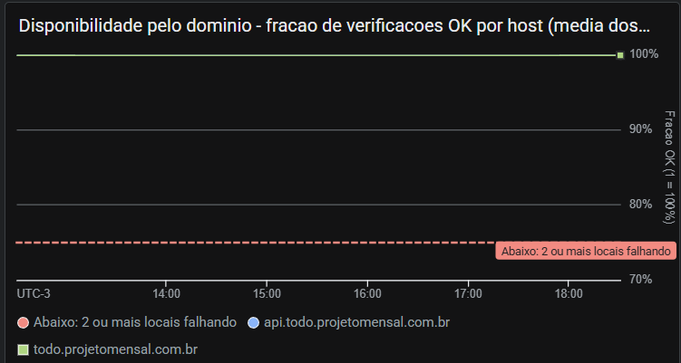
Figura 1 Disponibilidade dos domínios em 100% e limite de atenção em 75%, em 18/09/2026, UTC-3.
1. Nome e pergunta operacional. A aplicação está acessível pelos domínios configurados, pelo mesmo caminho que o usuário usa, com certificado válido?
2. Motivo da escolha. Todos os demais painéis observam a aplicação por dentro e só registram dados quando a requisição chega ao contêiner. Se o DNS, o balanceador, o certificado ou o roteamento por host falharem, a aplicação fica inacessível e nenhum painel interno acusa nada, porque simplesmente deixam de chegar requisições. Este é o único painel com visão externa, e o único capaz de detectar uma falha que impeça a requisição de chegar à aplicação.
3. Origem dos dados. Verificações periódicas do Cloud Monitoring. As verificações frontend-disponibilidade e api-disponibilidade fazem uma requisição GET HTTPS em https://todo.projetomensal.com.br/ e em https://api.todo.projetomensal.com.br/todos, a partir de seis localidades distribuídas pelo mundo. Cada execução gera um ponto na métrica booleana monitoring.googleapis.com/uptime_check/check_passed, no recurso monitorado uptime_url, com os rótulos check_id, checker_location e host. A validação de certificado está ativa, apenas respostas 2xx contam como sucesso e o tempo limite é de 10 segundos.
4. Consulta e cálculo. Filtro: metric.type="monitoring.googleapis.com/uptime_check/check_passed" resource.type="uptime_url". O alinhamento por série usa ALIGN_FRACTION_TRUE, que devolve, para cada localidade, o número de verificações bem-sucedidas dividido pelo número de verificações executadas na janela. Em seguida, REDUCE_MEAN agrupa por resource.label.host, resultando na média entre as localidades. Numerador: verificações com sucesso. Denominador: verificações executadas. Unidade: fração de 0 a 1, em que 1 equivale a 100%. Como todas as localidades executam na mesma frequência, a média das frações equivale à taxa geral de sucesso do endereço.
5. Recorte temporal. Execução a cada 1 minuto, em cobertura global, com seis localidades. Em janelas longas, o valor passa a representar a média do intervalo agregado.
6. Forma de visualização. Série temporal em linha, uma por endereço. A pergunta é sobre variação ao longo do tempo, ou seja, quando caiu, quanto caiu e quando voltou, e um indicador de valor único não mostraria isso. As duas linhas ficam separadas porque o front-end e a API podem falhar de forma independente. Uma linha tracejada marca o limite de atenção.
7. Interpretação. Valor 1: as seis localidades receberam resposta 2xx com certificado válido. Valores intermediários: parte das localidades falhando, cada uma representando aproximadamente 0,17. Valor 0: nenhuma localidade alcançou a aplicação, indisponibilidade total. Uma queda parcial costuma indicar um ponto de execução regional fora do ar, e não instabilidade geral, porque o balanceador encaminha cada requisição para o endpoint mais próximo de quem a originou.
8. Critérios de atenção. Abaixo de 0,75, ou seja, duas ou mais localidades falhando de forma sustentada. O critério vem do comportamento padrão de alerta do Cloud Monitoring, que exige falha em pelo menos duas regiões por pelo menos um minuto, justamente para não disparar com congestionamento pontual de rede em um único verificador. As duas verificações possuem política de alerta ativa, com notificação por e-mail ao canal da equipe.
9. Ação decorrente. Queda parcial: verificar se cada região tem serviço publicado e se o grupo de endpoints correspondente aponta para um serviço existente, com gcloud run services list e gcloud compute backend-services describe todo-front-bs --global. Queda simultânea do front-end e da API: investigar DNS, certificado gerenciado e regra de host do balanceador. Queda apenas da API: investigar o back-end, o Cloud NAT e a lista de acesso do MongoDB Atlas, já que a rota verificada percorre essa cadeia.
10. Validação e limitações. Cenário normal: as duas linhas em 1, com a aplicação respondendo pelos domínios. Cenário de falha controlada em 17/09/2026: a configuração de ingresso do serviço todo-frontend de us-central1 foi alterada para internal às 22:57:45 e restaurada às 23:17:36, horário de Brasília. Resultado esperado: queda parcial no front-end e API inalterada. Resultado observado: queda da linha do front-end no painel e registros HTTP 404 no log do balanceador entre 02:15 e 02:17 UTC, com o agente de usuário dos verificadores, seguidos de recuperação após a restauração. Limitações: a verificação não carrega recursos da página nem executa JavaScript e não faz autenticação, portanto o valor 1 significa que a resposta HTTP chegou com 2xx e certificado válido, não que a interface funciona. A verificação da API percorre balanceador, Cloud Run, Cloud NAT e MongoDB Atlas, o que é bom como cobertura, mas o indicador sozinho não isola em qual camada a falha ocorreu. Ausência de pontos significa ausência de coleta, nunca aplicação no ar. Os verificadores partem da rede do Google, e não do provedor de internet do usuário final.
Evidência atual. Na captura de 18/09/2026, os dois hosts aparecem em 100%, acima do limite de 75%. Isso comprova que o frontend e a API estavam acessíveis após a restauração do ambiente.

4.2 Erros do back-end: contagem por classe e taxa de 5xx
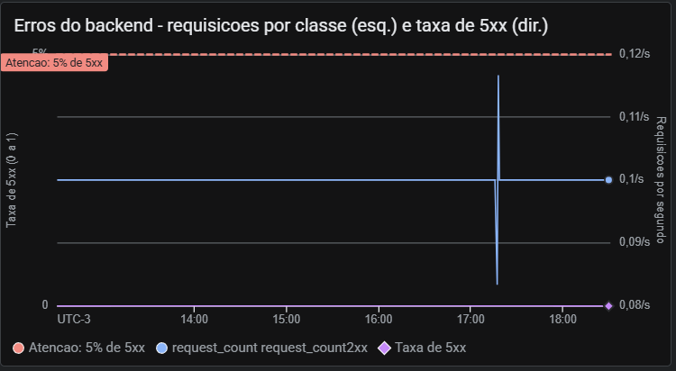
Figura 2 Contagem por classe e taxa de 5xx em operação normal em 18/09/2026, UTC-3.
1. Nome e pergunta operacional. Que parcela das requisições atendidas pelo back-end está falhando, e de que tipo são essas falhas?
2. Motivo da escolha. Contagem isolada de erros não permite decidir nada: dez erros em vinte requisições é uma falha grave, dez erros em dez mil é ruído. A atividade pede explicitamente a parcela das requisições que as falhas representam. O painel também separa as classes de resposta, porque erro 4xx costuma indicar uso indevido ou requisição malformada, enquanto 5xx indica falha do serviço, e as ações decorrentes são diferentes.
3. Origem dos dados. Métrica nativa run.googleapis.com/request_count, gerada pela plataforma do Cloud Run, no recurso monitorado cloud_run_revision, filtrada pelo serviço todo-backend. O rótulo response_code_class separa as respostas em 2xx, 4xx e 5xx. A métrica não depende de alteração no código da aplicação.
4. Consulta e cálculo. O painel tem dois eixos. Eixo esquerdo, contagem: filtro metric.type="run.googleapis.com/request_count" resource.type="cloud_run_revision" resource.label."service_name"="todo-backend", com ALIGN_RATE e REDUCE_SUM agrupando por metric.label."response_code_class". Unidade: requisições por segundo. Eixo direito, taxa: razão entre duas séries. Numerador: a mesma métrica com o filtro adicional metric.label."response_code_class"="5xx". Denominador: a mesma métrica sem esse filtro, ou seja, todas as requisições do serviço. Ambos com ALIGN_RATE e REDUCE_SUM na mesma janela. Unidade: fração de 0 a 1.
5. Recorte temporal. Janela de 60 segundos, conforme a regra geral da seção 4.
6. Forma de visualização. Série temporal em linha com dois eixos no mesmo painel. A contagem e a proporção têm unidades diferentes e precisariam de escalas diferentes; reuni-las mostra, no mesmo instante, o volume absoluto e o peso relativo da falha. Isso evita a leitura errada de um pico de erros que na verdade acompanha um pico de tráfego.
7. Interpretação. Linha de 2xx alta e taxa próxima de zero: funcionamento esperado. Subida da linha 5xx acompanhada de subida da taxa: falha do serviço afetando parcela relevante do tráfego. Subida apenas de 4xx: requisições malformadas, rota inexistente ou varredura automatizada, sem falha do serviço. Ausência da linha de taxa não significa zero erro, conforme a seção 5.1.
8. Critérios de atenção. Taxa de 5xx acima de 0,05, ou seja, 5% das requisições, de forma sustentada por mais de alguns minutos. O valor foi escolhido como ponto de partida por ser uma ordem de grandeza acima do observado em operação normal, que é zero. O grupo ainda não tem histórico de uso real suficiente para definir um limite estatístico, e essa limitação é declarada aqui.
9. Ação decorrente. Identificar a classe predominante no eixo esquerdo. Se for 5xx, consultar o painel de logs filtrando por statusCode maior ou igual a 500 no mesmo intervalo, e verificar o acesso ao banco de dados, já que a maior parte das rotas da aplicação depende do MongoDB Atlas. Se for 4xx, verificar qual rota está sendo chamada e se a origem é legítima.
10. Validação e limitações. Cenário de falha controlada em 17/09/2026: o endereço do Cloud NAT, 34.39.201.201/32, foi removido da lista de acesso do MongoDB Atlas, deixando o back-end sem autorização no banco. Tráfego gerado com uma requisição a /todos a cada 5 segundos, iniciado às 23:32:28. Resultado esperado: subida da classe 5xx e da taxa acima de 5%. Resultado observado: transição de HTTP 200 para HTTP 500 no cliente a partir das 23:33 e subida das duas séries no painel. O ambiente foi restaurado e validado com HTTP 200. Limitações: a métrica conta apenas requisições que chegam ao contêiner, portanto bloqueios na borda, como os do Cloud Armor ou da regra de ingresso, não aparecem neste painel. As requisições das verificações de disponibilidade também entram no denominador e diluem a taxa, e não podem ser excluídas porque a métrica nativa não possui rótulo de agente de usuário.
Evidência atual. Na captura de 18/09/2026, a classe 2xx permanece próxima de 0,10 requisição por segundo e a taxa de 5xx permanece em zero, abaixo do limite de atenção de 5%. A imagem registra o estado normal depois da restauração do acesso ao banco.

4.3 Latência do back-end por rota (p50, p95 e p99)
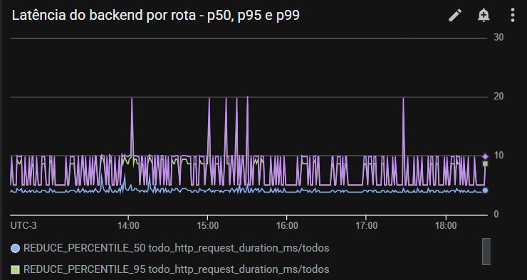
Figura 3 Latência do backend por rota com p50, p95 e p99 em 18/09/2026, UTC-3.
1. Nome e pergunta operacional. Quais operações estão demorando mais, em quais períodos, e qual é a experiência da maioria e da minoria dos usuários?
2. Motivo da escolha. A média esconde o comportamento das requisições mais lentas. Os percentis mostram a experiência típica, no p50, e a das piores requisições, no p95 e no p99, que são justamente as que geram reclamação. A separação por rota indica qual operação é responsável pela lentidão, o que orienta onde investigar.
3. Origem dos dados. Métrica baseada em log todo_http_request_duration_ms, do tipo distribuição, derivada do campo duration_ms do registro JSON gerado pelo back-end a cada requisição. Recurso monitorado cloud_run_revision, serviço todo-backend. A duração é medida pela própria aplicação, do início ao fim do tratamento da requisição, e portanto não inclui o tempo de rede entre o usuário e o balanceador.
4. Consulta e cálculo. Filtro: metric.type="logging.googleapis.com/user/todo_http_request_duration_ms" resource.type="cloud_run_revision" resource.label."service_name"="todo-backend". Três séries no mesmo painel, com ALIGN_DELTA e os redutores REDUCE_PERCENTILE_50, REDUCE_PERCENTILE_95 e REDUCE_PERCENTILE_99, agrupadas por metric.label."route". Unidade: milissegundos.
5. Recorte temporal. Janela de 60 segundos, conforme a regra geral da seção 4.
6. Forma de visualização. Série temporal em linha, com uma linha por percentil e por rota. A comparação entre as três linhas no mesmo instante é o que revela se a lentidão atinge todos os usuários ou apenas uma parcela, informação que um valor médio único não daria.
7. Interpretação. As três linhas próximas indicam desempenho homogêneo. Distância grande entre p50 e p99 indica que a maioria é atendida rapidamente, mas uma parcela enfrenta demora, o que costuma apontar para partida a frio de instância, contenção de recursos ou espera pelo banco de dados. Em operação normal, as rotas de leitura do todo-backend respondem na casa de poucos milissegundos, como mostra o registro de exemplo da seção 3.5.
8. Critérios de atenção. p95 acima de 1000 ms de forma sustentada, ou p99 acima de 3000 ms. Os valores foram definidos a partir do comportamento observado em operação normal, na casa de 5 a 40 ms, e do tempo limite de 10 segundos configurado nas verificações de disponibilidade: uma requisição acima de 3 segundos já representa experiência ruim, e acima de 10 segundos seria contabilizada como indisponibilidade. O grupo não tem histórico de carga real suficiente para fixar um limite estatístico, e essa limitação é declarada.
9. Ação decorrente. Identificar no gráfico qual rota concentra a lentidão. Se for uma rota que acessa o banco, verificar a conectividade com o MongoDB Atlas e o painel de erros no mesmo intervalo, porque falha de banco costuma aparecer primeiro como aumento de latência e depois como 5xx. Se a lentidão atingir todas as rotas simultaneamente e coincidir com início de tráfego após período ocioso, considerar partida a frio de instância, cujo efeito é transitório.
10. Validação e limitações. Cenário de validação em 17/09/2026: a mesma janela de falha do banco de dados usada no painel 4.2, iniciada às 23:32:28, horário de Brasília, com requisições a /todos a cada 5 segundos. Resultado esperado: aumento dos percentis na rota /todos durante a indisponibilidade do banco, seguido de retorno ao patamar normal após a restauração. Limitações: a métrica só produz série a partir de sua data de criação, portanto não há histórico anterior a ela; em períodos sem tráfego não há pontos, o que não deve ser lido como ausência de lentidão; e a duração medida é a do processamento interno da aplicação, sem o tempo de rede até o usuário.
Resultado observado na captura de 18/09/2026: na rota /todos, o p50 permaneceu próximo de 4 ms, o p95 próximo de 9 ms e o p99 variou principalmente entre 5 e 10 ms, com picos isolados próximos de 20 ms. O resultado caracteriza operação estável e muito abaixo dos limites de atenção definidos.

4.4 Requisições por rota e método
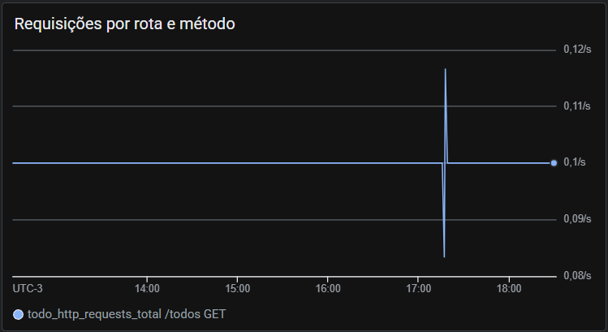
Figura 4 Volume de requisições da rota /todos com método GET em 18/09/2026, UTC-3.
1. Nome e pergunta operacional. Quais funcionalidades da aplicação são usadas, com que volume, e como esse volume varia ao longo do tempo?
2. Motivo da escolha. Indica quais operações realmente são exercitadas e serve de denominador mental para os demais painéis: um número absoluto de erros só ganha significado diante do volume de uso do mesmo período. Também permite perceber queda abrupta de uso, que pode indicar falha no front-end mesmo com o back-end saudável.
3. Origem dos dados. Métrica baseada em log todo_http_requests_total, do tipo contador, derivada dos registros JSON do back-end, no recurso cloud_run_revision. O filtro da métrica seleciona resource.type="cloud_run_revision", resource.labels.service_name="todo-backend" e jsonPayload.event="http_request", e extrai os rótulos route e method dos campos correspondentes do registro.
4. Consulta e cálculo. Filtro: metric.type="logging.googleapis.com/user/todo_http_requests_total" resource.type="cloud_run_revision", com ALIGN_RATE e REDUCE_SUM agrupando por metric.label."route" e metric.label."method". Unidade: requisições por segundo.
5. Recorte temporal. Janela de 60 segundos, conforme a regra geral da seção 4.
6. Forma de visualização. Série temporal em linha, uma por combinação de rota e método, o que permite comparar o peso relativo de cada operação ao longo do tempo. Uma tabela mostraria o total do período, mas esconderia justamente a variação, que é o objeto da pergunta.
7. Interpretação. Linhas próximas de zero significam ausência de uso, e não falha. Picos correspondem a períodos de uso real ou a testes executados pela equipe. A rota /todos com método GET concentra o maior volume, em parte por ser a rota verificada pelas verificações de disponibilidade, conforme a seção 5.2.
8. Critérios de atenção. Dois padrões merecem investigação. O primeiro é volume total abaixo de seis requisições por minuto em horário de uso esperado, porque esse é exatamente o piso gerado pelas verificações de disponibilidade: abaixo disso, não há usuário algum acessando. O segundo é crescimento abrupto e concentrado em uma única rota, que pode indicar repetição automática de chamadas pelo front-end ou acesso indevido.
9. Ação decorrente. Queda a zero de todas as rotas com o painel de disponibilidade em 1: o back-end responde, mas ninguém chega até ele, o que aponta para falha no front-end ou no roteamento do balanceador. Crescimento concentrado em uma rota: identificar a origem pelo campo userAgent no painel de logs e verificar se a política do Cloud Armor está limitando a taxa como esperado.
10. Validação e limitações. Cenário de validação em 17/09/2026: geração controlada de tráfego a partir das 23:32:28, horário de Brasília, com uma requisição a /todos a cada 5 segundos por vários minutos. Resultado esperado: subida visível da série da rota /todos com método GET durante a janela, retornando ao patamar anterior após o encerramento. Limitações: a métrica conta todas as requisições atendidas pelo back-end, incluindo as das verificações de disponibilidade, que somam seis chamadas por minuto à rota /todos; o filtro da métrica não exclui o agente de usuário dos verificadores, o que foi verificado na definição da métrica. Em períodos sem uso real, o volume exibido corresponde quase inteiramente a esse tráfego sintético. Além disso, a métrica só produz série a partir de sua data de criação.
Resultado observado na captura de 18/09/2026: a série /todos GET permaneceu em torno de 0,10 requisição por segundo, equivalente a aproximadamente seis requisições por minuto, com pequenas oscilações entre cerca de 0,083 e 0,117 requisição por segundo. Esse piso é coerente com as seis localidades do Uptime Check e confirma que o painel está recebendo dados reais.

4.5 Quantidade de requisições por código HTTP
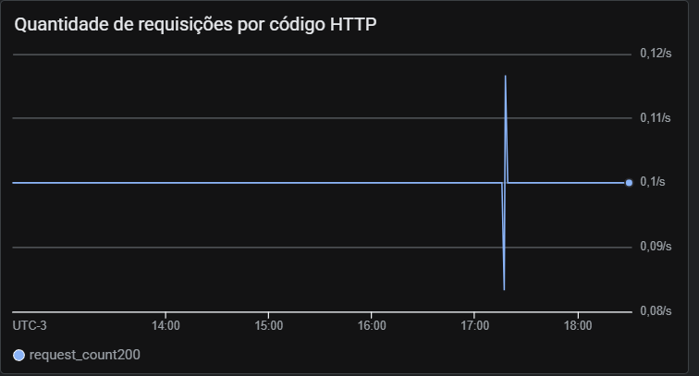
Figura 5 Requisições por código HTTP em operação normal em 18/09/2026, UTC-3.
1. Nome e pergunta operacional. Quais códigos de resposta a API está devolvendo e em que proporção entre si?
2. Motivo da escolha. Complementa o painel 4.2 com o detalhe do código exato. Enquanto o painel de erros responde qual parcela das requisições falhou, este mostra a distribuição entre 200, 201, 404 e 500, o que permite identificar respostas de sucesso e o código específico de uma falha. No backend atual, a exclusão bem-sucedida também retorna 200. Os dois painéis usam a mesma métrica, mas respondem perguntas diferentes e não se substituem.
3. Origem dos dados. Métrica nativa run.googleapis.com/request_count, recurso cloud_run_revision, serviço todo-backend, com o rótulo response_code, que traz o código exato.
4. Consulta e cálculo. Filtro: metric.type="run.googleapis.com/request_count" resource.type="cloud_run_revision" resource.label."service_name"="todo-backend", com ALIGN_RATE e REDUCE_SUM agrupando por metric.label."response_code". Unidade: requisições por segundo.
5. Recorte temporal. Janela de 60 segundos, conforme a regra geral da seção 4.
6. Forma de visualização. Série temporal em linha, uma por código de resposta. A distinção em relação ao painel 4.2 é deliberada: aquele agrupa por classe e calcula proporção, este mantém o código exato e a contagem absoluta.
7. Interpretação. Predominância de 200 com presença de 201 indica uso normal de leitura, exclusão e criação: no backend atual, leitura e exclusão retornam 200, e criação retorna 201. Aparecimento de 500 indica falha do serviço. Aparecimento de 404 pode indicar rota ou tarefa inexistente, erro do front-end ou varredura automatizada.
8. Critérios de atenção. Qualquer ocorrência de código 5xx merece verificação, porque em operação normal a aplicação não produz esse código. Para códigos 4xx, o critério é o crescimento sustentado, já que ocorrências isoladas são esperadas.
9. Ação decorrente. Diante de 5xx, consultar o painel de logs no mesmo intervalo, filtrando por statusCode maior ou igual a 500, e localizar o requestId para identificar a requisição exata. Diante de 404 recorrente, verificar qual rota está sendo chamada e se corresponde a uma rota existente da API.
10. Validação e limitações. Cenário de validação em 17/09/2026: a mesma janela de falha do banco de dados, iniciada às 23:32:28, horário de Brasília. Resultado esperado: aparecimento da série de código 500, ausente antes e depois da janela, com queda simultânea da série de código 200. Limitações: a métrica conta apenas requisições que chegam ao contêiner, e o código exibido é o devolvido pela aplicação, não necessariamente o que o usuário recebeu, já que bloqueios na borda não aparecem aqui.
Resultado observado na captura de 18/09/2026: a série request_count200 ficou próxima de 0,10 requisição por segundo e não houve série 4xx ou 5xx no recorte mostrado. A imagem comprova a operação normal após a restauração. A falha controlada com HTTP 500 está descrita na seção 7.3 e deve ser acompanhada, no pacote final, pela captura específica da janela de falha.

4.6 Painel de logs: requisições HTTP do back-end
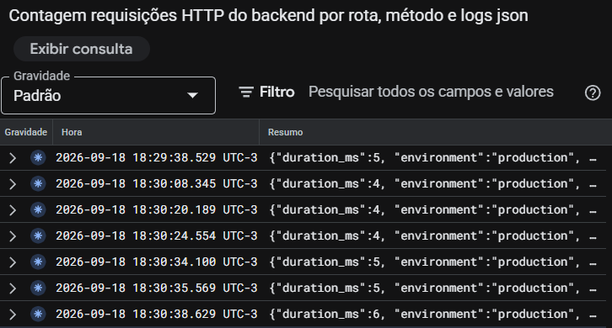
Figura 6 Painel de registros JSON do backend em 18/09/2026, UTC-3.
1. Nome e pergunta operacional. Qual foi exatamente a requisição por trás de um ponto anômalo em qualquer um dos gráficos?
2. Motivo da escolha. Os demais painéis mostram agregações. Quando uma delas aponta um problema, é preciso descer ao registro individual para saber qual rota, qual método, qual duração e qual identificador de requisição estão envolvidos. Este painel fecha o caminho entre o gráfico e a evidência, exigido pela atividade.
3. Origem dos dados. Registros do bucket _Default do Cloud Logging, consultados diretamente pelo painel, sem passar por métrica.
4. Consulta e cálculo. Consulta: resource.type="cloud_run_revision" resource.labels.service_name="todo-backend" jsonPayload.event="http_request", no escopo de logs _Default do projeto. Não há cálculo nem agregação: o painel lista os registros do intervalo selecionado.
5. Recorte temporal. Segue o período selecionado no dashboard, limitado pela retenção de 30 dias do bucket _Default.
6. Forma de visualização. Lista de registros em vez de gráfico, porque a pergunta é sobre o evento individual e não sobre tendência. Cada linha pode ser expandida para mostrar todos os campos do JSON.
7. Interpretação. Cada linha corresponde a uma requisição atendida. O campo requestId permite correlacionar eventos da mesma requisição, o campo duration_ms mostra o tempo de processamento daquela chamada específica, e o campo userAgent permite distinguir tráfego de usuário do tráfego das verificações de disponibilidade.
8. Critérios de atenção. Não se aplica limite numérico, por não ser um indicador agregado. O sinal de atenção é qualitativo: presença de registros com statusCode maior ou igual a 500, ou com duration_ms muito acima do padrão observado nas demais requisições da mesma rota.
9. Ação decorrente. Expandir o registro, copiar o requestId e usá-lo como filtro no Explorador de registros para reconstruir o que aconteceu naquela requisição. Em caso de erro, comparar o horário com os painéis 4.2 e 4.3 para dimensionar o alcance do problema.
10. Validação e limitações. Cenário de validação: durante a geração de tráfego de 17/09/2026, os registros correspondentes foram localizados no painel, com os campos route, method, statusCode, duration_ms e requestId preenchidos, o que confirma que a consulta do painel corresponde aos registros efetivamente gravados. O registro reproduzido na seção 3.5 foi obtido por essa via. Limitações: o painel lista registros do serviço todo-backend apenas; registros do front-end e do balanceador não aparecem aqui e devem ser consultados no Explorador de registros. A retenção de 30 dias limita a janela consultável.
Evidência atual. A captura de 18/09/2026 mostra registros consecutivos entre 18:29 e 18:30, com duration_ms entre 4 e 6 ms. Cada linha pode ser expandida para conferir route, method, statusCode e requestId, confirmando a ingestão estruturada pelo Cloud Logging.

5. Observações que valem para todos os painéis

5.1 Como interpretar períodos sem dados
Ausência de pontos em um gráfico significa ausência de coleta ou ausência de tráfego, e nunca funcionamento normal ou ausência de erro. A distinção correta é a seguinte:
- Painéis alimentados por registros da aplicação, ou seja, 4.3, 4.4 e 4.6: linha ausente ou rente a zero significa que ninguém usou a aplicação naquele intervalo. Não é sinal de saúde nem de falha. Esses painéis também não exibem histórico anterior à criação das métricas baseadas em log.
- Painel de taxa de erro, 4.2: a razão só produz valor quando existe série no numerador. Janela sem nenhum erro 5xx deixa a linha da taxa vazia, o que não deve ser lido como zero por cento de erro. A confirmação vem da linha de contagem no mesmo intervalo: se há tráfego e não há linha de taxa, não houve erro; se não há tráfego, o indicador não se aplica.
- Painel de disponibilidade, 4.1: é o único com linha contínua mesmo sem usuários, porque os verificadores executam de minuto em minuto independentemente de uso. Ausência de pontos aqui indica verificação pausada, excluída ou recém-criada, e não aplicação no ar.

5.2 Alcance dos indicadores e tráfego das verificações
Os painéis alimentados pelo Cloud Run e pelos registros da aplicação enxergam apenas o que chegou ao contêiner. Requisições recusadas antes disso, seja pela regra de ingresso do Cloud Run, seja por uma regra do Cloud Armor no balanceador, não aparecem nesses painéis. Esse tipo de bloqueio é observável nos registros do balanceador e, indiretamente, no painel de disponibilidade.
As verificações de disponibilidade fazem requisições reais à rota /todos, a cada minuto, a partir de seis localidades, o que equivale a seis requisições por minuto de tráfego sintético. Esse tráfego é contabilizado como uso da aplicação nos painéis 4.4 e 4.5 e entra no denominador da taxa do painel 4.2. Nos painéis alimentados por registros seria possível separá-lo pelo campo userAgent, mas as métricas atuais não aplicam esse filtro; na métrica nativa do Cloud Run a separação é impossível, porque ela não possui rótulo de agente de usuário. A limitação é declarada em vez de corrigida porque alterar o filtro de uma métrica baseada em log só afeta os registros posteriores à alteração, o que tornaria o histórico inconsistente durante a avaliação.

6. Controle de acesso aos dados de observabilidade
A consulta aos painéis e aos registros é feita pelo console do Google Cloud, no projeto projeto-mensal-cloud, e o acesso é controlado por IAM. Apenas os dois integrantes do grupo possuem acesso ao projeto, e não existe painel público nem acesso anônimo. A leitura de painéis e de registros exige, no mínimo, os papéis roles/monitoring.viewer e roles/logging.viewer, ambos incluídos nos papéis de projeto atribuídos aos integrantes.
As políticas de alerta das verificações frontend-disponibilidade e api-disponibilidade notificam por e-mail, por meio de um canal criado em 18/09/2026 e vinculado a ambas. A condição segue o padrão do Cloud Monitoring: falha em pelo menos duas regiões por pelo menos um minuto.
Para reprodução, a conta de consulta deve possuir permissões equivalentes a Monitoring Viewer e Logging Viewer. A composição exata dos papéis atribuídos no projeto deve ser conferida na tela IAM antes da apresentação; nenhuma credencial ou identificação sensível é reproduzida neste documento.

7. Evidências dos testes
Os cenários abaixo foram executados no ambiente da atividade, com o ambiente restaurado ao final de cada um. As capturas de tela correspondentes constam do anexo.

7.1 Uso normal pelo domínio configurado
Requisições à rota /todos pelo domínio da API, percorrendo balanceador, Cloud Run, Cloud NAT e MongoDB Atlas, com resposta HTTP 200. O registro correspondente aparece no painel de logs com os campos route, statusCode e duration_ms preenchidos, e o mesmo tráfego aparece nos painéis de uso, de latência e de código HTTP.

7.2 Falha controlada de disponibilidade
Em 17/09/2026, a configuração de ingresso do serviço todo-frontend da região us-central1 foi alterada para internal às 22:57:45 e restaurada às 23:17:36, horário de Brasília. Esperado: queda parcial da disponibilidade do front-end, sem afetar a API, já que apenas um dos dois pontos de execução deixaria de atender. Observado: queda da linha do front-end no painel de disponibilidade e registros HTTP 404 no log do balanceador entre 02:15 e 02:17 UTC, com o agente de usuário dos verificadores. Após a restauração, a linha retornou a 1 e o domínio voltou a responder HTTP 200.

7.3 Falha controlada de acesso ao banco de dados
Em 17/09/2026, o endereço 34.39.201.201/32 do Cloud NAT foi removido da lista de acesso do MongoDB Atlas, com tráfego gerado a partir das 23:32:28, horário de Brasília, a uma requisição a cada 5 segundos. Esperado: subida da classe 5xx e da taxa de erro acima de 5%, com aumento da latência nas rotas que acessam o banco. Observado: transição de HTTP 200 para HTTP 500 no cliente a partir das 23:33 e subida das séries no painel de erros. Após a recolocação do endereço na lista, a aplicação voltou a responder HTTP 200.

7.4 Correspondência entre o ambiente e o diagrama
Os nomes de recursos representados no diagrama foram conferidos contra o ambiente: o balanceador todo-lb e o backend service todo-front-bs, com os grupos de endpoints todo-front-sa e todo-front-us; a política todo-armor com limite de 300 requisições por minuto por origem; os serviços Cloud Run todo-frontend, nas duas regiões, e todo-backend, todos com ingresso internal-and-cloud-load-balancing; o endereço fixo 34.39.201.201 do Cloud NAT; e a lista de acesso do MongoDB Atlas contendo exclusivamente esse endereço.
Um mesmo cenário valida mais de um painel: a janela de falha do banco de dados serve aos painéis de erros, de latência, de código HTTP e de logs; a janela de bloqueio de ingresso serve ao painel de disponibilidade e evidencia o comportamento da redundância entre regiões.
As Figuras 1 a 6 registram os seis painéis recebendo dados reais em operação normal. As seções 7.2 e 7.3 documentam as falhas controladas, seus horários e resultados. Para comprovação visual integral dos testes, o pacote de entrega deve conservar também as capturas das janelas de falha, além das evidências de operação normal inseridas neste documento.

8. Configurações e arquivos para reprodução
Para que outra equipe consiga reproduzir o ambiente, os seguintes arquivos devem acompanhar esta documentação no repositório do grupo, sempre sem credenciais:
- uptime-checks.json: configuração das duas verificações de disponibilidade, exportada com gcloud monitoring uptime list-configs --format=json.
- dashboard-observabilidade.json: definição completa do dashboard e dos seis painéis, exportada com gcloud monitoring dashboards describe --format=json.
- Diagrama técnico: versão legível em PDF ou PNG e arquivo-fonte editável no formato utilizado pela equipe.
9. Checklist final de entrega
O pacote está completo quando os itens abaixo forem enviados juntos:
• Ambiente ativo com os seis painéis recebendo dados reais.
• Este documento com a fundamentação, consultas, cálculos, coleta, retenção, limitações e evidências.
• Diagrama legível e respectivo arquivo-fonte editável.
• Código de instrumentação do backend na branch feature/observabilidade e histórico de commits do grupo.
• Arquivos JSON do dashboard e dos Uptime Checks, ou passos equivalentes de reprodução.
• Capturas de operação normal e das duas falhas controladas, com data, período e conclusão.
• Nenhuma senha, token, string de conexão ou credencial no documento, nas imagens ou no repositório.

